
1º
5 Matemáticas

- Compro una garrafa de 12 litros de vino. Con ella lleno botellas de 3/4 de litro. ¿Cuántas botellas podré llenar?:
Divido 12 entre 
12: = 12· = 16
Podré llenar 16 botellas
- Un hortelano siembra de tomates 1/4 de la huerta. De lo que queda dedica la mitad para lechugas y el resto para pimientos. ¿Qué fracción de huerta dedica a los pimientos?
Es conveniente hacer el dibujo
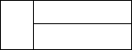
tomates lechugas tomates =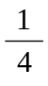 lechugas + pimientos = 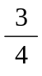
pimientos sólo pimientos = 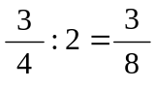

- Tengo tres décimos de una serie para el sorteo de Lotería Nacional. El primer premio es 600 euros por cada serie de ese número. Si resultase premiado, ¿cuánto dinero me correspondería por mis tres décimos?

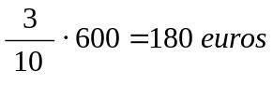

- Realiza las siguientes operaciones, da el resultado lo más simplificado posible.

a) 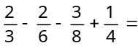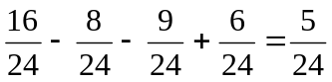

b) 